6 клас. Образотворче мистецтво.

Квітковий натюрморт.
Натюрморт (фр. «мертва природа») - жанр образотворчого мистецтва, твори мистецтва з зображенням неживих предметів (посуду, овочів, фруктів, квітів тощо).
Натюрморт поряд з визначенням «мертва природа» має ще одне визначення - «тихе» або «нерухоме життя».
В Китаї вже в 6 ст. малювали натюрморти з квітів. Квітковий натюрморт - улюблений жанр багатьох живописців. Розмаїття форм і кольорів квітів дає змогу передати неперевершену красу світу природи. Зазвичай композиція квіткових натюрмортів досить проста: ваза з квітами, яка може доповнюватися фруктами, предметами побуту (посуд, книжки, свічники тощо). Проте саме квіти - головна «дійова особа» в картині.
- Де та коли натюрморт став окремим жанром живопису? (Голландія, 17 ст).
Це цікаво. У голландському мистецтві квітковий натюрморт утвердився як самостійний жанр у творчості Амброзіуса Босхарта Старшого (XVII ст.). На полотнах Босхарта поруч із букетами зображені ящірки, метелики, мушлі оригінальної форми та забарвлення.
Квітковий натюрморт — найулюбленіший жанр багатьох живописців. Розмаїття форм і кольорів квітів дає змогу передати багатство світу природи, її неперевершену красу.
Зазвичай композиція квіткових натюрмортів досить проста: ваза з квітами, яка іноді доповнюється фруктами або романтичними деталями.
На квіткових натюрмортах можна побачити також предмети побуту: посуд, книжки, свічники тощо. Проте саме квіти є головними «дійовими особами» в картині.
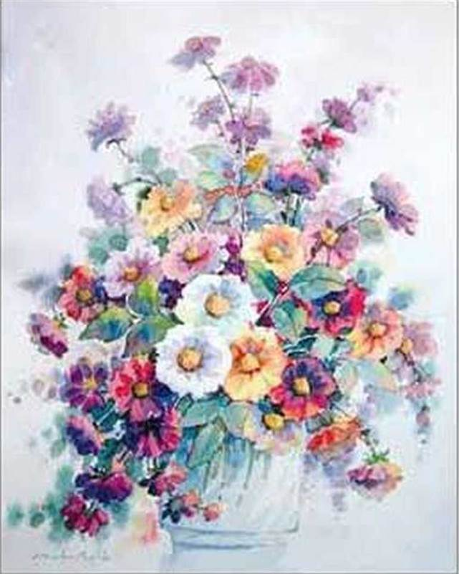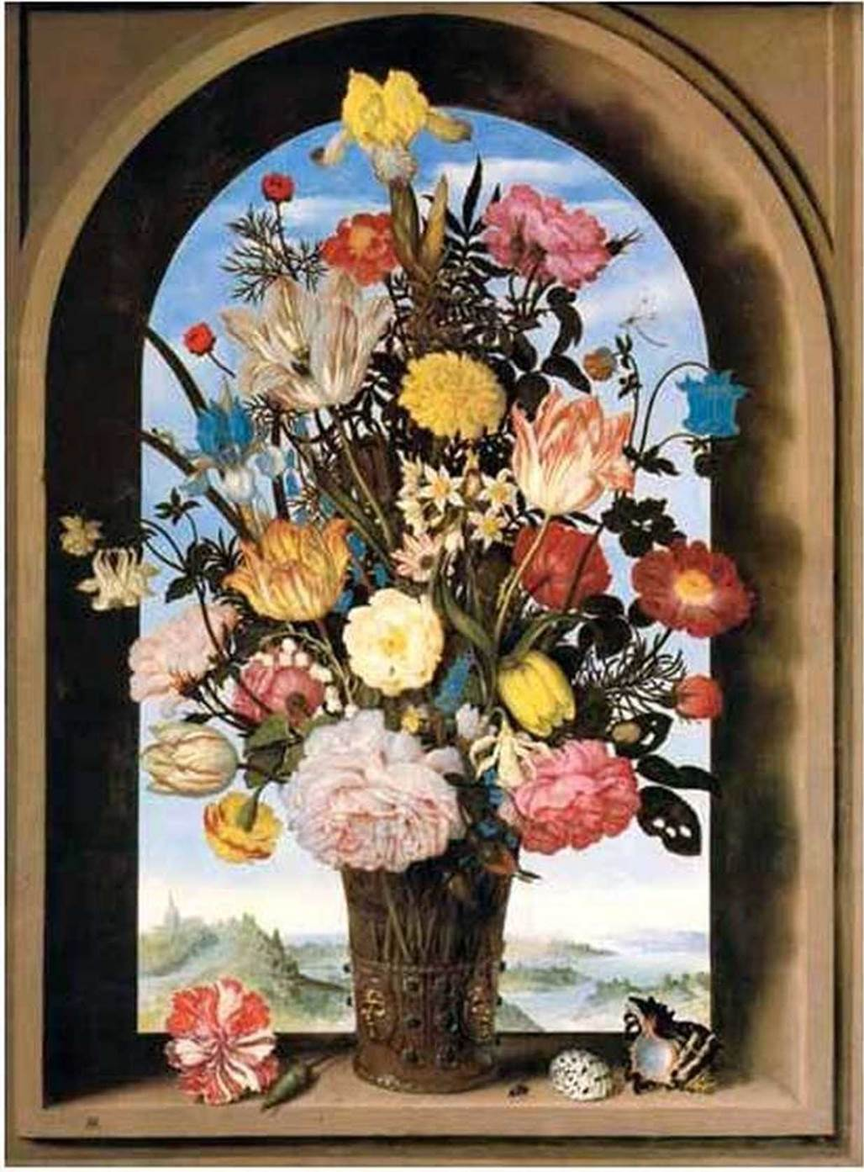

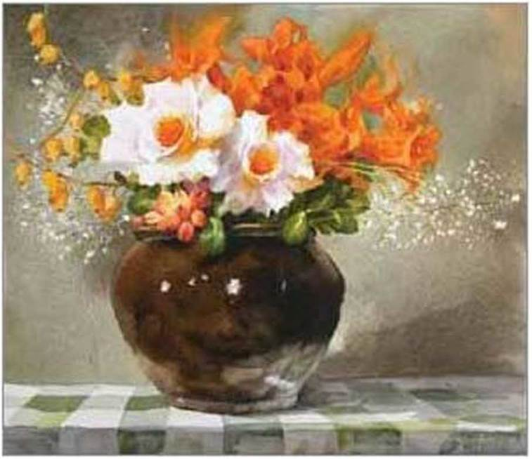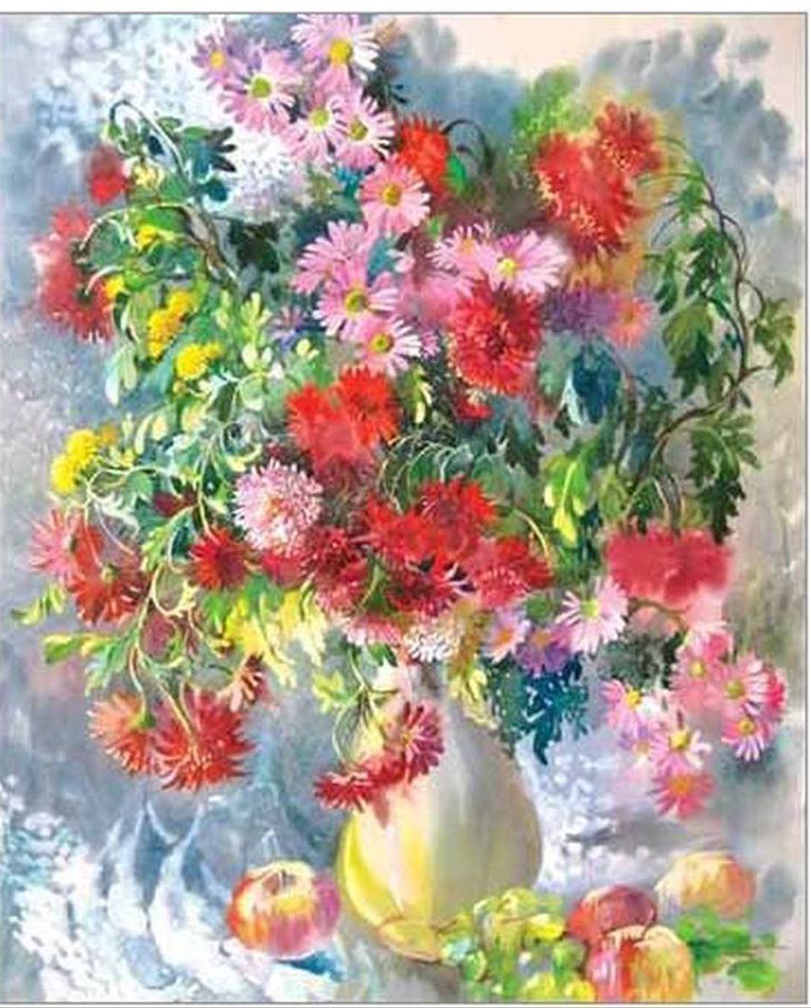

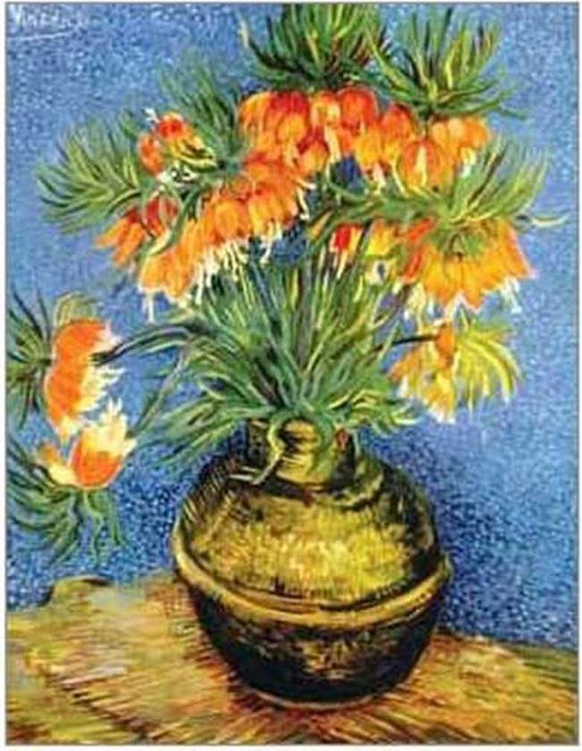

Практичне виконання роботи
• підбери формат композиції, продумай розташування її елементів на папері.
• окресли обриси натюрморту, розмісти букет так, щоб він був центром композиції;
• підбери колорит, який зможе передати настрій;
• візьми шматочок газети (поліетилену), зіжмакай, нанеси пензликом потрібний колір чи розведи фарбу до рідкої консистенції і вмочи папір (поліетилен).
• зроби 3-5 відтисків на аркуші паперу.
• домалюй стебла, листочки і вазу.
• зверни увагу на дотримання рівноваги кольорових плям;
• деталізуй зображення, поєднавши різні техніки живопису: промалюй квіти та вазу в обраній кольоровій гамі, використовуючи контрастні кольори, заверши роботу.

Послідовність виконання роботи

